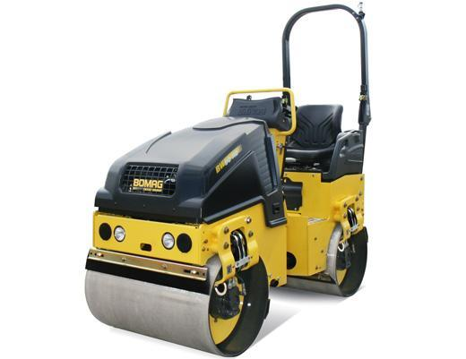



**Handleiding: Tandem-trilwals 80 cm breed**

**Wie mag de machine bedienen?**

Alleen opgeleide, geïnstrueerde en daarmee belaste personen ouder dan 18 jaar mogen met de machine rijden en hem bedienen. Personen die onder invloed van alcohol, medicamenten of verdovende middelen zijn, mogen de machine niet bedienen.

**Doelmatig gebruik**

Deze machine mag alleen gebruikt worden voor:

- Verdichting van bitumineus materiaal, bijv. wegdekken;

- Lichte tot normale verdichtingswerkzaamheden bij grondverzet- resp. wegfunderingswerkzaamheden.

**Veiligheidsvoorschriften**

- Vóór ingebruikname persoonlijke gehoorbescherming opzetten;

- Veiligheidsgordel omdoen;

- Tijdens het rijden niet op de machine klimmen of van de machine afklimmen;

- De rijrichting alleen veranderen bij stilstand;

- De machine niet gebruiken voor het transport van personen;

- Bij ongewone geluiden en rookontwikkeling stoppen, de oorzaak vaststellen en de schade laten verhelpen door medewerkers van Sijperda Verhuur;

- Vochtige en losse ondergronden verminderen het contact met de grond van de machine bij hellingen aanzienlijk. Verhoogd ongevallenrisico!;

- Trillen nooit inschakelen op harde (bevroren, gebetonneerde) ondergrond.

**Trillen bij stilstaande machine leidt tot dwarsgoten, daarom:**

- Trillen pas inschakelen als de rijhendel in de gewenste richting bewogen wordt;

- Trillen uitschakelen voordat de machine gestopt wordt.

**Vóór het verlaten van de machine:**

- Rijhendel in neutrale stand brengen;

- Vastzetrem aantrekken;

- Motor afzetten en de contactsleutel eruit trekken;

- Machine parkeren op een horizontale, vlakke en stevige ondergrond;

- Sleutel van de contactschakelaar eraf trekken;

- Knikscharnier borgen met de knikscharnierbeveiliging.

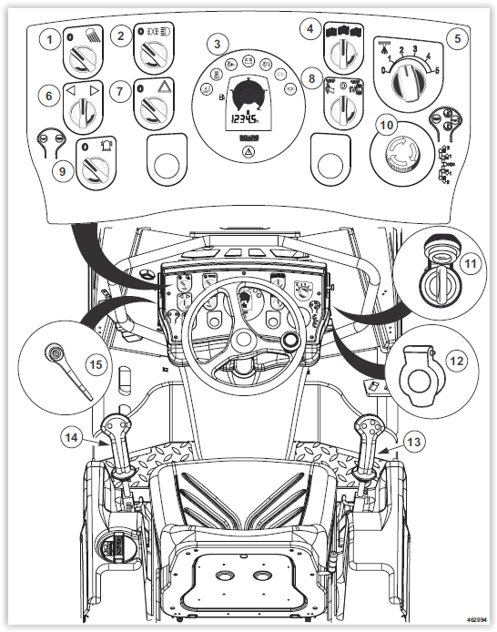1 Draaischakelaar werkverlichting

2 Draaischakelaar verlichting1

3 Combi-instrument

4 Draaischakelaar trillen, bandageselectie

5 Intervalschakelaar drukbesproeiing

6 Draaischakelaar knipperlichten1

7 Draaischakelaar

alarmknipperlichtinstallatie1

8 Draaischakelaar trilselectie

9 Draaischakelaar alzijdig

zwaailicht1

10 Noodstop-schakelaar

11 Startschakelaar

12 12V-contactdoos

13 Rijhendel met knop trillen, signaalhoorn

en randsnijapparaat1

14 Dubbele rijhendel1 met knop trillen

en signaalhoorn

15 Toerentalregelaar

1 Speciale uitrusting

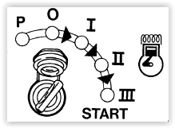

**Stand "P"/"0"** = Ontsteking uit. Sleutel kan eruit getrokken worden.

**Stand "I"** = Ontsteking aan. Alle controle- en waarschuwingslampen in het combi-instrument lichten kort op (testfunctie), lichtinstallatie kan ingeschakeld worden.

**Stand "II"** = Voorgloeistand, bij temperaturen onder +10 °C contactsleutel maximaal 10 seconden in stand "II" houden. Controlelamp voorgloeien in het combi-instrument brandt.

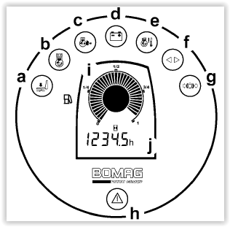

*Alle waarschuwings- en controlelampen worden bij stand "I" van de startschakelaar kort ingeschakeld.*

**a** geel = Waarschuwingslamp stoelcontactschakelaar bij rijdende machine waarschuwingszoemer klinkt , na 2 seconden wordt de motor uitgeschakeld.

= Waarschuwingslamp bij stilstaande machine. Bij rijhendel uit "0"-stand wordt de motor uitgeschakeld.

**b** geel = Controlelamp voorgloeien Brandt in startschakelaarstand "II" Voorgloeien om te starten bij lage temperaturen. Dooft na 10 seconden.

**c** rood = Waarschuwingslamp motoroliedruk Brandt als de motoroliedruk te laag is, waarschuwingszoemer weerklinkt, motor wordt na 10 seconden afgezet. Motoroliepeil controleren, evt. motor repareren.

**d** geel = Laadcontrolelamp Brandt als accu niet wordt geladen. V-riem controleren, evt. generator repareren.

**e** rood = Waarschuwingslamp motoroververhitting. Brandt bij motoroververhitting, waarschuwingszoemer weerklinkt, motor wordt na 2 minuten afgezet. Trillen afzetten, motor in de vrij zetten of evt. afzetten. Neem contact op met Sijperda Verhuur.

**f** groen = Knippercontrolelamp

**g** rood = Waarschuwingslamp vastzetrem Brandt als de rijhendel zich in vastzetremstand bevindt.

**h** rood = momenteel niet aangestuurd

**i** = Brandstofvoorraadindicatie1

**j** = Bedrijfsurenteller telt de bedrijfsuren bij lopende motor. De onderhoudswerkzaamheden moeten worden uitgevoerd al naargelang de getelde bedrijfsuren.

**Draaischakelaar trillen, bandageselectie**

Stand Links =Trillen voorstebandage

Stand midden =Trillen voorste en achterste bandage

Stand Rechts =Trillen achterste bandage

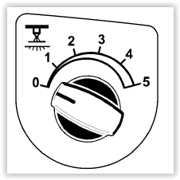**Intervalschakelaar drukbesproeiing**

Stand "0" = Besproeiing uit

Stand "1" tot "4" =Verschillende besproeiingsintervallen

Stand "5" = Continue besproeiing

**Draaischakelaar trilselectie**

Stand Links = Selectie om het trillen in te schakelen bij het rijden door de drukschakelaar Trillen in de rijhendel

Stand midden = trillen uit

Stand Rechts = Voorselectie voor het automatische in- resp. uitschakelen van het trillen bij het overresp. Onderschrijden van een bepaalde rijsnelheid: trillen aan vanaf ca. 1 km/h trillen uit vanaf ca. 5 km/h De drukschakelaar trillen in de rijhendel is niet actief.

**Noodstop-schakelaar**

**Ongevallenrisico!** Alleen activeren in noodsituaties tijdens het bedrijf. Niet als handrem gebruiken. De machine pas weer in gebruik nemen als het gevaar dat aanleiding gaf tot het activeren van de noodstop-schakelaar, geëlimineerd is. De machine wordt meteen afgeremd, de motor wordt afgezet.

*De Noodstop-schakelaar wordt automatisch geactiveerd bij het sluiten van de beschermafdekking van de armaturen.*

**Activeren** = Knop indrukken tot aan de aanslag, vergrendelt automatisch in eindstand. **Uitschakelen/ontgrendelen** = Knop naar rechts draaien. Motor opnieuw starten.

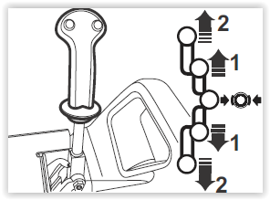

Stand "0" = Nulstand voor de motorstart, rem is gesloten

Stand "1" = Vooruit/Achteruit rijden tot ca. 5 km/h

Stand "2" = Vooruit/Achteruit rijden tot ca. 10 km/h

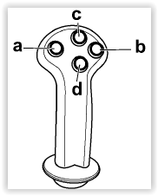a = Knop trillen aan/uit

b = Knop signaalhoorn

c = Knop randsnijapparaat1 omhoog

d = Knop randsnijapparaat1 omlaag

1 Speciale uitrusting

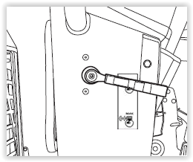Stand MIN = Stationaire stand

Stand MAX = Volle last-stand. Bedrijfsstand voor rijden en trillen

**Accuhoofdzekering Brandstofvoorraadindicatie**

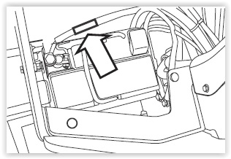 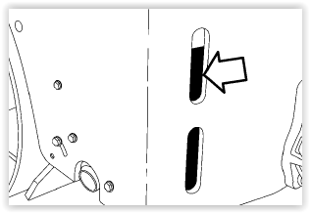

**Watervoorraadindicatie Hydrauliekoliepeilindicatie**

